Билет №22

Площадь треугольника (с доказательством).
Теорема:Площадь треугольника равна половине произведения его основания на высоту.
Доказательство
Пусть S – площадь треугольника АВС.
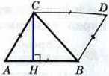
Примем сторону АВ за основание треугольника и проведём высоту СН. Докажем, что
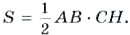
Достроим треугольник АВС до параллелограмма АВDС. Треугольники АВС и DCB равны по трём сторонам (ВС – их общая сторона, АВ=СD и АС = ВD как противоположные стороны параллелограмма АВDС), поэтому их площади равны. Следовательно, площадь S треугольника АВС равна половине площади параллелограмма АВDС, т. е. 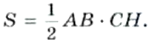 Теорема доказана.
Следствие 1: Площадь прямоугольного треугольника равна половине произведения его катетов.
Следствие 2: Если высоты двух треугольников равны, то их площади относятся как основания.

Значения синуса, косинуса и тангенса для углов 30°, 45° и 60°.
Давайте рассмотрим прямоугольный треугольник, острые углы которого равны 30º и 60º соответственно.
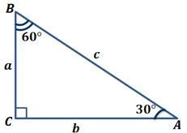
Запишем формулу, для нахождения синуса 30º: 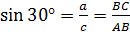. Мы помним, что катет, лежащий напротив угла в 30º равен половине гипотенузы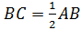, то есть заменив гипотенузу удвоенной длиной катета, получим: 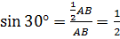.
Но это же отношение равно косинусу 60º: 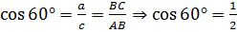, то есть косинус шестидесяти градусов равен одной второй.
Воспользовавшись основным тригонометрическим тождеством
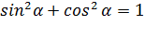, получим, что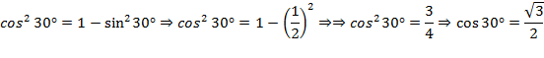
Для вычисления тангенса, воспользуемся формулой:
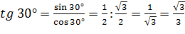; 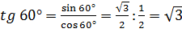.
Еще раз обратите внимание, что из-за того, что сумма острых углов прямоугольного треугольника равна девяноста градусам
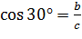 и 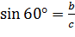 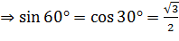.
Теперь давайте рассмотрим равнобедренный прямоугольный треугольник ABC с прямым углом C.
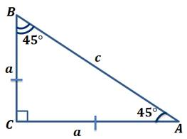
В этом треугольнике AС= BC и острые углы равны по 45º. Запишем теорему Пифагора для этого треугольника.
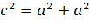 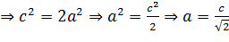.
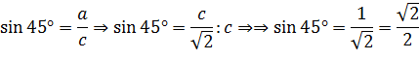
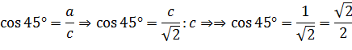
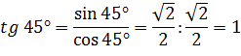
Для удобства, занесем полученные нами значения для синуса, косинуса, тангенса в таблицу.
